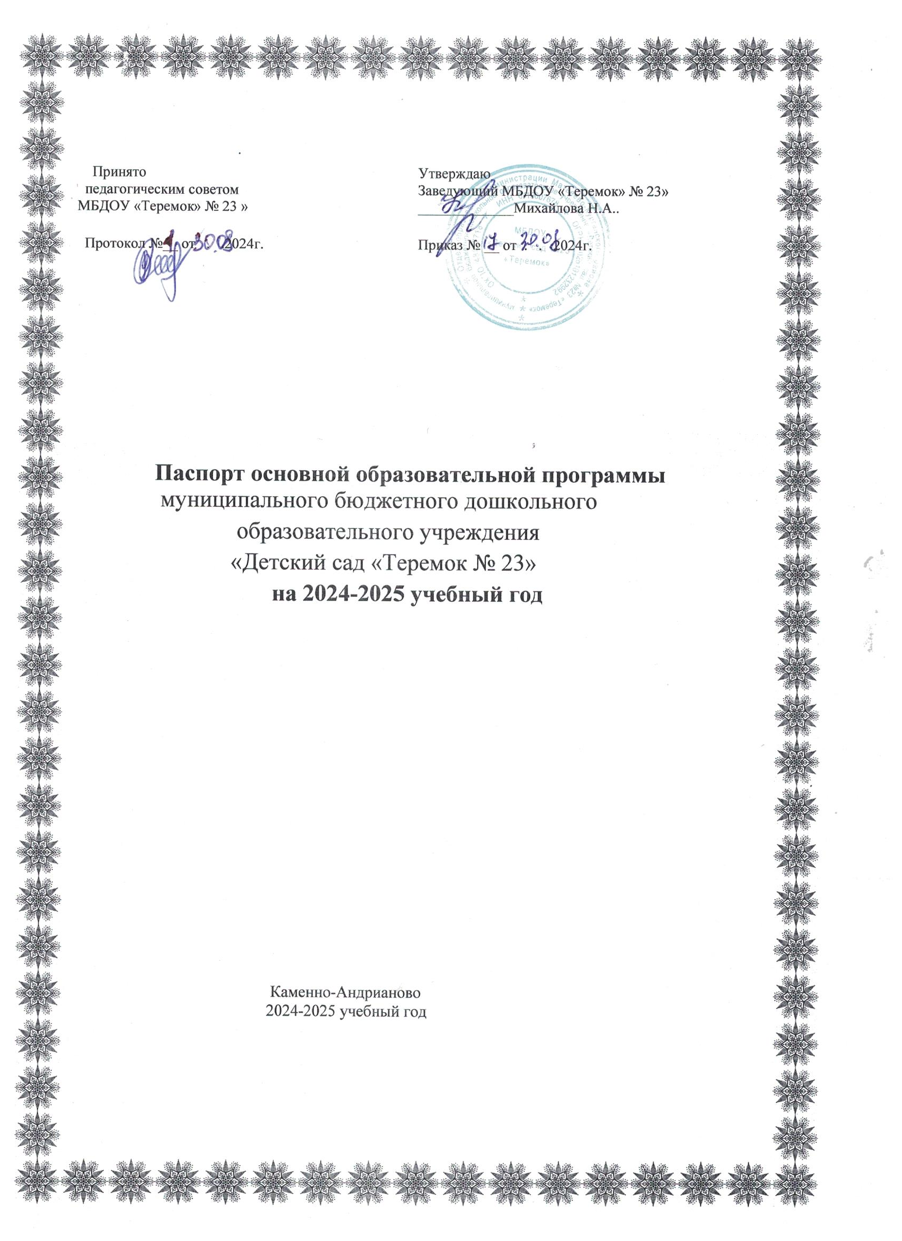

Паспорт основной образовательной программы детского сада

Сведения о МБДОУ Детский сад № 23 « Теремок» с. К- Андрианово

Название: | Муниципальное бюджетное дошкольное  образовательное учреждение детский сад  № 23 «Теремок» село Каменно – Андрианово Матвеево- Курганского района Ростовской области.
Юридический адрес: | 346976, Ростовская область Матвеево – Курганский район село Каменно – Андрианово пер. Восточный 7а  Тел. 2–34-14
Электронный адрес: | E-mail: teremnomer23@yandex.ru
Год ввода в эксплуатацию здания: | 1961 г
Режим работы: | Пятидневная рабочая неделя: с 7.30 – до 17.30
Функционирует: | Одна разновозрастная группа
Заведующий: | Михайлова Наталья Анатольевна

Полное | наименование | Основная образовательная программа Муниципального бюджетного дошкольного образовательного
программы |  | учреждения «Детский сад |  |  |  | «Теремок» №23
Цели программы |  | Создание благоприятных условий для полноценного проживания ребёнком дошкольного детства, формирования
 |  | основ | базовой культуры личности, всестороннее развитие |  |  | психических и физических качеств в соответствии с
 |  | возрастом и индивидуальными особенностями, подготовка к жизни в современном мире, к обучению в школе,
 |  | обеспечение безопасности жизнедеятельности дошкольника.
Основные задачи |  | Охрана жизни и укрепление физического и психического здоровья детей;
 |  |  | Обеспечение познавательно- речевого, социально-личностного; художественно-эстетического и физического
 |  |  | развития детей.
 |  | Формирование общей культуры детей дошкольного возраста;
 |  |  | Воспитание с учётом возрастных особенностей детей гражданственности, уважения к правам и свободам
 |  |  | человека, любви к окружающей природе, Родине, семье;
 |  | Формирование предпосылок учебной деятельности ,обеспечивающих социальную успешность;
 |  |  | Взаимодействие с семьями воспитанников для обеспечения полноценного развития детей.
Разделы программы |  | 1.Целевой раздел.
 |  | 2.Содержание психолого-педагогической работы по освоению детьми образовательных областей.
 |  | 3.Организационный раздел.
Планируемые | результаты | В соответствии с целевыми ориентирами ФГОС:
освоения программы |  | Социально-коммуникативное развитие направлено на усвоение норм и ценностей, принятых в обществе, включая
 |  | моральные и нравственные ценности; развитие общения и взаимодействия ребенка со взрослыми и сверстниками;
 |  | становление |  | самостоятельности, | целенаправленности и | саморегуляции собственных действий; развитие
 |  | социального и |  | эмоционального | интеллекта, эмоциональной отзывчивости, сопереживания, формирования
 |  | готовности к совместной |  | деятельности | со сверстниками, формирование уважительного отношения и чувства
 |  | принадлежности к своей семье и к сообществу детей и взрослых в Организации; формирование позитивных
 |  | установок к различным видам труда и творчества; формирование основ безопасного поведения в быту ,социуме,
 |  | природе.
 |  | Познавательное развитие предполагает развитие интересов детей, любознательности и познавательной мотивации;
 |  | формирование познавательных действий ,становление сознания; развитие воображения и творческой активности;
 |  | формирование первичных представлений о себе, других людях, объектах окружающего мира, |  |  |  |  |  |  |  | о свойствах и
 |  | отношениях объектов окружающего мира(форме, цвете, размере, материале, звучании, ритме, темпе, количестве,
 |  | числе, части и целом , пространстве и времени, движении и покое, причинах и следствии идр.),о малой родине и
 |  | Отечестве, представлений о социальных ценностях нашего народа, об |  |  |  |  | отечественных традициях и праздниках, о
 |  | планете Земля как общем доме людей, об особенностях природы, многообразии стран и народов.
 |  | Речевое развитие включает владение речью, как средством общения и культуры; обогащение активного |  |  |  |  |  |  |  |  | словаря;
 |  | развитие связной, грамматически правильной диалогической и монологической речи; развитие речевого творчества;
 |  | развитие звуковой и | интонационной культуры речи, фонематического слуха; знакомство с книжной культурой,
 |  | детской литературой, понимание на слух |  |  | текстов различных жанров детской литературы; формирование |  |  |  |  |  | звуковой
 |  | аналитико-синтетической активности как предпосылки обучения грамоте.
 |  | Художественно-эстетическое развитие предполагает развитие предпосылок ценностно-смыслового восприятия и
 |  | понимания произведений искусства( словесного, музыкального, изобразительного), мира природы; становление
 |  | эстетического отношения к |  | окружающему миру; формирование |  | элементарных представлений о видах искусства;
 |  | восприятия музыки, художественной литературы, фольклора; |  |  |  | стимулирование сопереживания |  |  |  | персонажам
 |  | художественных произведений; реализацию самостоятельной творческой деятельности детей ( изобразительной,
 |  | конструктивно-модельной, музыкальной и др.).
 |  | Физическое развитие включает приобретение опыта в следующих видах деятельности |  |  |  |  |  |  | детей: двигательной, в том
 |  | числе связанной с | выполнением упражнений, направленных |  |  | на развитие |  | таких | физических | качеств , как
 |  | координация и гибкость; |  | способствующих правильному |  | формированию опорно- двигательной |  |  |  |  | системы
 |  | организма , развитию равновесия, координации движений( ходьба ,бег, мягкие прыжки, повороты в обе стороны),
 |  | формирование начальных представлений о некоторых видах спорта, овладение подвижными играми с правилами;
 |  | становление целенаправленности и саморегуляции в двигательной сфере; становление ценностей здорового образа
 |  | жизни, овладение его | элементарными нормами и правилами( в питании, двигательном режиме, закаливании, при
 |  | формировании полезных привычек и др.).
Основание для | разработки | 1.Федеральный закон от 29.12.2012г.№273-ФЗ « Об образовании в Российской Федерации»
программы |  | 2.ФГОС дошкольного образования Приказ от 17.10.2013г.№1155
 |  | 3.Профессиональный стандарт «Педагог (педагогическая деятельность в |  |  |  |  | сфере | дошкольного , начального общего,
 |  | основного общего, среднего |  | общего образования ) (воспитатель, учитель)»(Приказ Минтруда России от18.10.2-13
 |  | №544н) и др.
 |  |  |  |  |  |  |  |  |  |  | 2

 | 4.Комментарии к ФГОС дошкольного образования (Пиьмо Минобрнауки от28.02.2014№08-249)
 | 5.Постановление Главного государственного санитарного врача РФ от | 15.05.2013г. №26 «Об утверждении СанПин
 | 2.4.1.3049-13Санитарно-эпидемиологические требованиями к устройству, содержанию и организации режима
 | работы дошкольных образовательных организаций
 | 6.Постановление Правительства РФ от 18 апреля 2012года №343 « Об | утверждении правил размещения в сети
 | интернет и обнавления информации об образовательном учреждении»;
 | 7.Приказ Министерства образования и науки РФ от27.10.2011№2562 «Об утверждении Типового положения о
 | дошкольном образовательном учреждении»;
 | 8.Устав МБДОУ №23 Теремок
Разработчики программы | Педагогический коллектив
Участники программы | Педагогический коллектив МБДОУ

